ТЕАТР КАРУСЕЛЬ группа№11
«Заколдованные сказки»
(Колдовство
Снежной королевы)
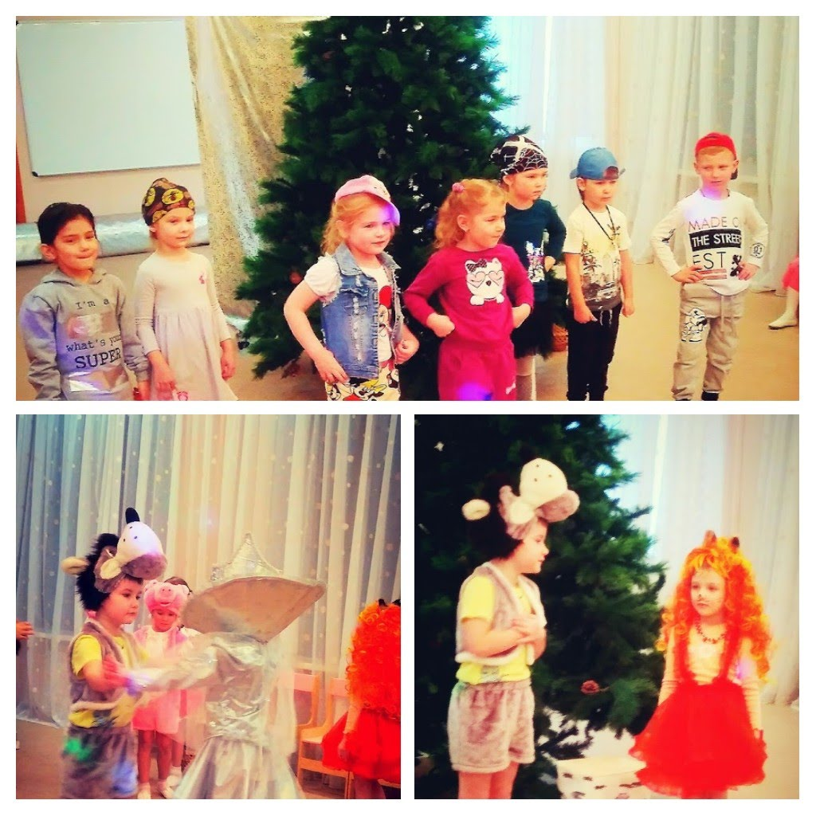

2017
ДЕЙСТВУЮЩИЕ ЛИЦА И ИСПОЛНИТЕЛИ
Снежная Королева…… | Строганова Ева
Волк……………………. | Мельников Арсений
Козлята
Козленок1 …………… | Павлова Софья
Козленок2…………… | Захарова Настя
Козленок3…………… | Поставная Арина
Козленок4 …………… | Петрова Софья
Козленок 5…………… | Леваньков Сережа
Козленок 6………….. | Щукин Данила
Козленок7 ……………..
Красная Шапочка …… | Копылова Вера
Поросята
Поросенок1………………… | Тарасова Маша
Поросенок 2…………… | Мокеева Вика
Поросенок 3………………. | Соснина Вика
Зайка - Принцесса……. | Щербинина Маша
Зайка – Принц……. | Щуренков Саша
Баба- Яга…………………. | Самойлова Милана
Колобок……………………. | Князев Костя
Лиса (подруга Волка ) | Сергеева Света
Режиссер – постановщик
Оганесян Стелла Нарибековна
Ассистенты режиссера………………..мамы, папы, бабушки, дедушки, сестры, братья!
